ИНФОРМАЦИЯ
Для участников тренировочного старта ЕсМар дистанция по выбору

27.04.2024.
Место проведения:
г. Астана, Экспо-парк.
Координаты : 51.089191, 71.411872

Пересечения улиц Нурлана Балгымбаева и улицы Акмешит
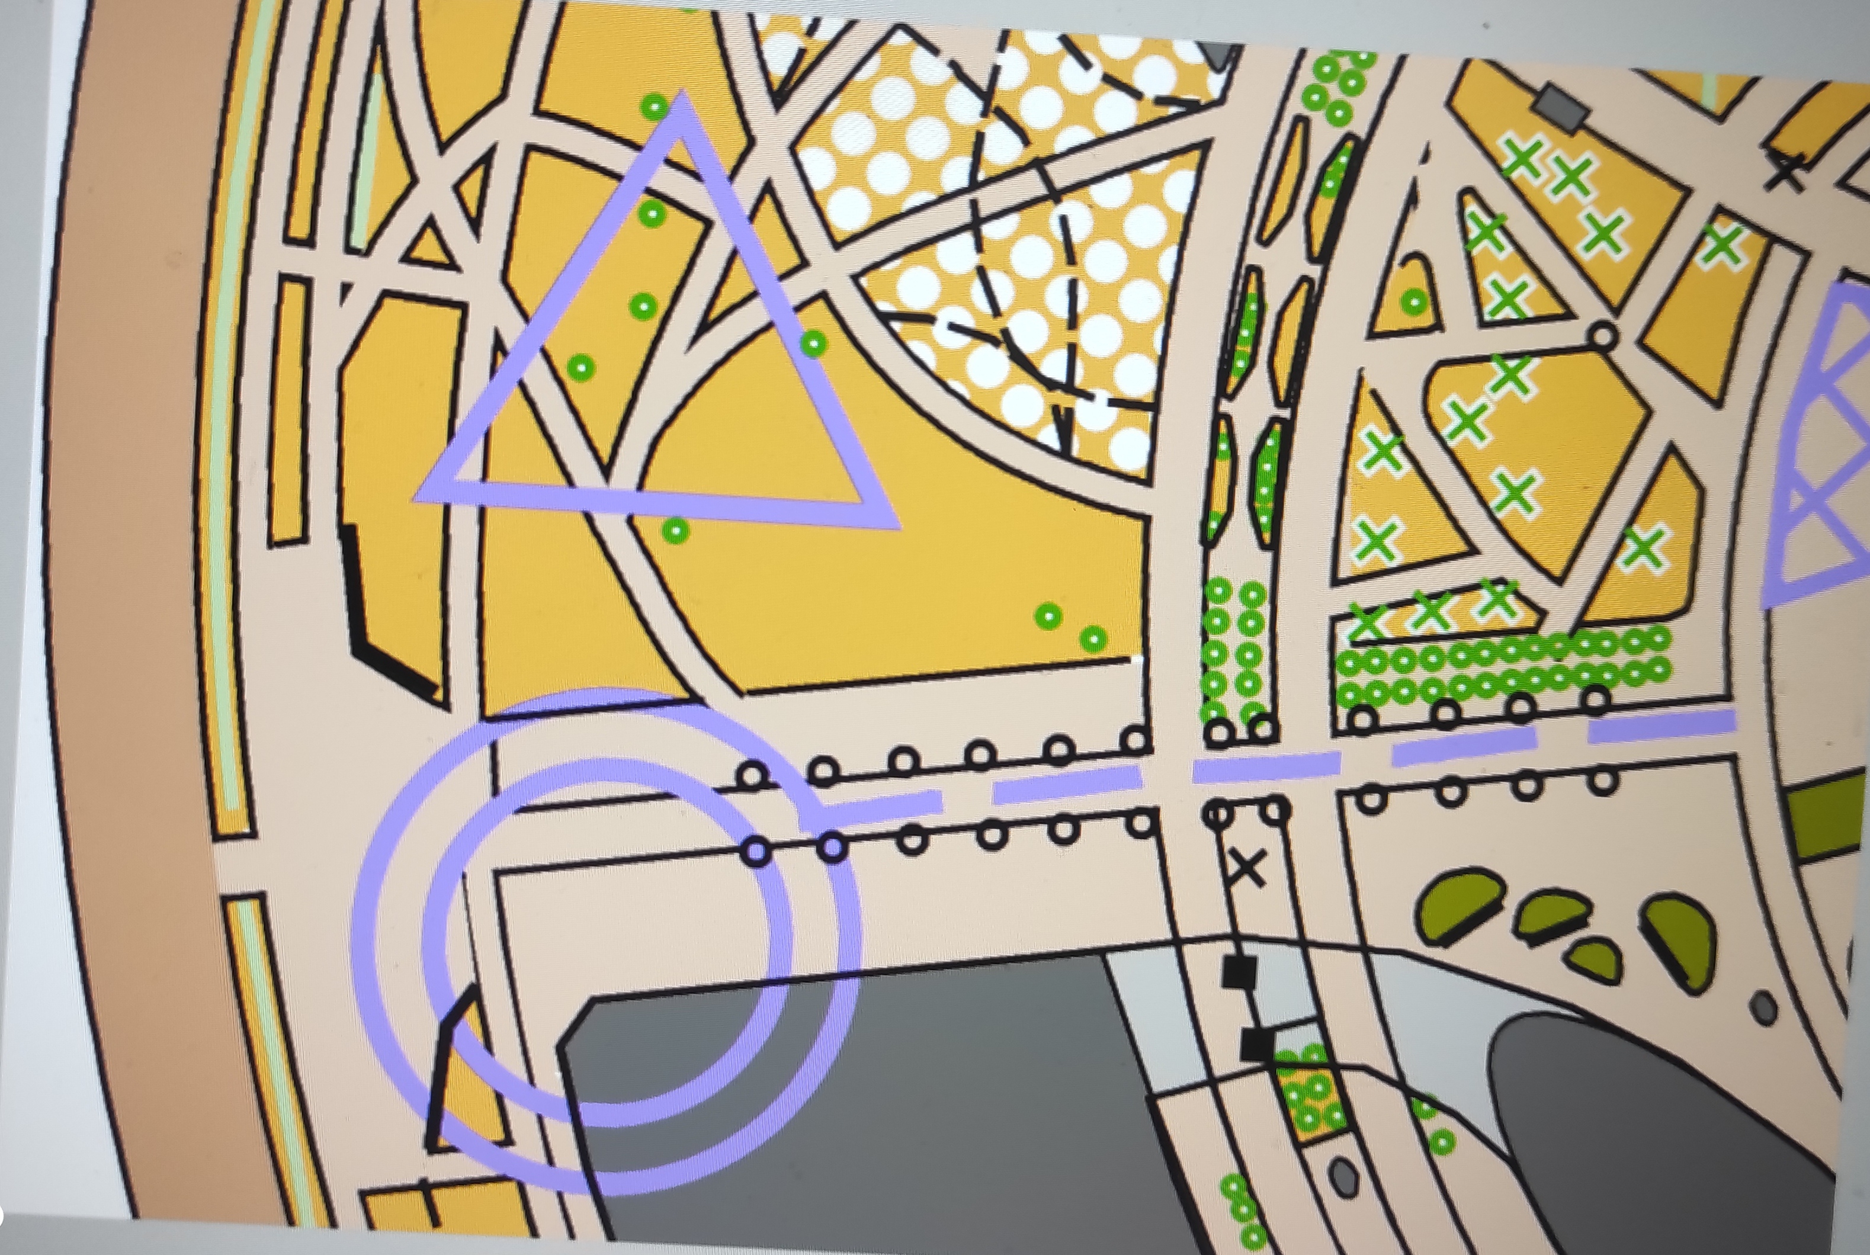
Масштаб карты: 1:5000, сечение 2,5 м. Формат карты -А4.Не влагостойкая, файлы для карт не будут выдаваться на старте.

Спортсмен на старте получает карту, на которой обозначены ВСЕ КП, которые установленны на местности.

Все спортсмены подразделены на разные возрастные группы, в задачу каждой из которых поставлено взятие определенного количества КП. Обычно, первый КП для каждой возрастной группы уникален и является обязательным к взятию в первую очередь. На карте он соединен с местом старта. Это делается для того, чтобы со старта разделить потоки разных возрастных групп. Последний КП – тоже обязателен для всех групп и находится близко к финишу, т.е. уже на старте, каждый из участников, получая карту, сам для себя придумывает и прорисовывает дистанцию.

На старте легенды выдаваться не будут. Отметка производится посредствам рисовки в карточке цветным карандашом установленным на контрольном пункте. В случае пропажи карандаша на КП запомните цифру на нем и скажите судье на финише.
Стартовый взнос: 200тг с участника! на номер каспи: +7 705 596 02 77 МарияС

Параметры дистанции:  Группа | длина | кол-во КП
старшие мальчики, девочки | В зависимости от выбора пунктов самим участником | 22
младшие мальчики, девочки |  | 14

